湖南省会计从业人员网上申报系统使用手册

（三科和单科考试合格申请颁发证书）

前提准备条件

1. 打印设置
如果打印时提示权限不够，根据说明，对浏览器信任站点做如下配置：
请把此网站加为“受信任的站点”(打开“Internet 选项”，选择“安全”，单击“受信任的站点”，再单击“站点”按钮，在打开的页面中把报名系统访问地址添加到“受信任的站点”中，请将“该区域的安全级别”设置为中低) 。具体操作如下图所示：
（1） 单击“工具”→“Internet选项”：
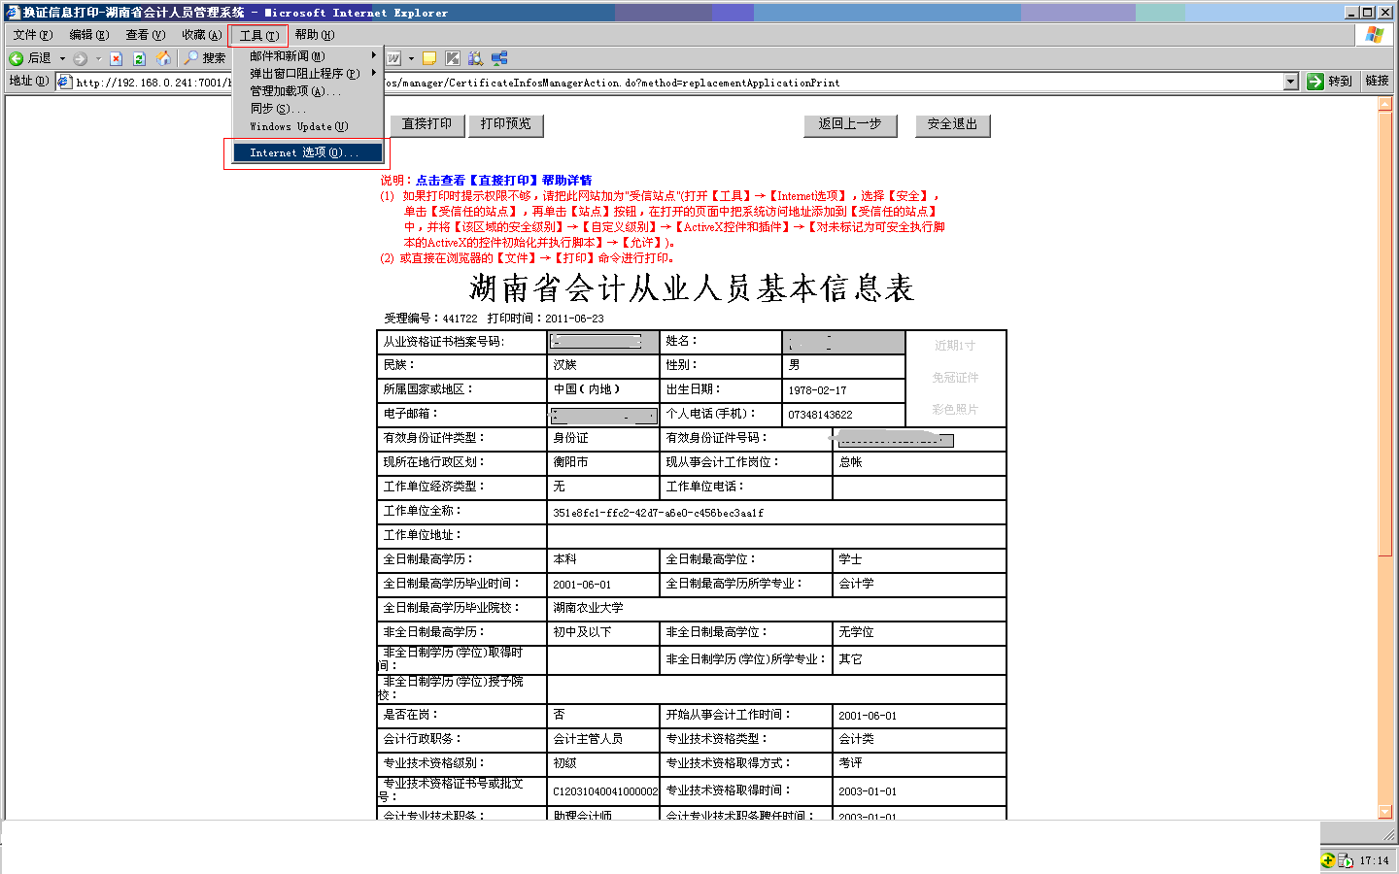
（2） 单击“安全”→“可信站点”或“受信任的站点”→“站点”，在弹出的对话框中将浏览器地址栏中网址填写到输入框内，单击“添加”按钮。
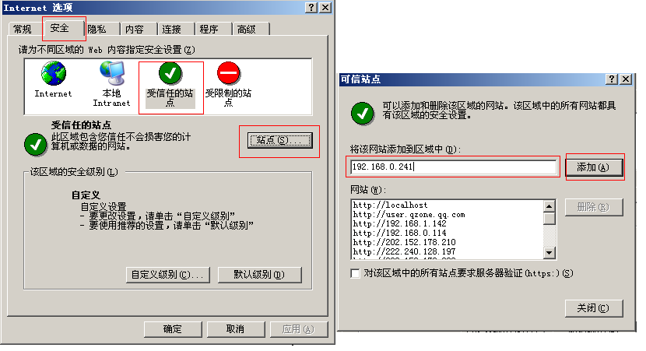
（3） 清除页眉页脚：在浏览器的“文件”菜单→“页面设置”功能中进行设置。
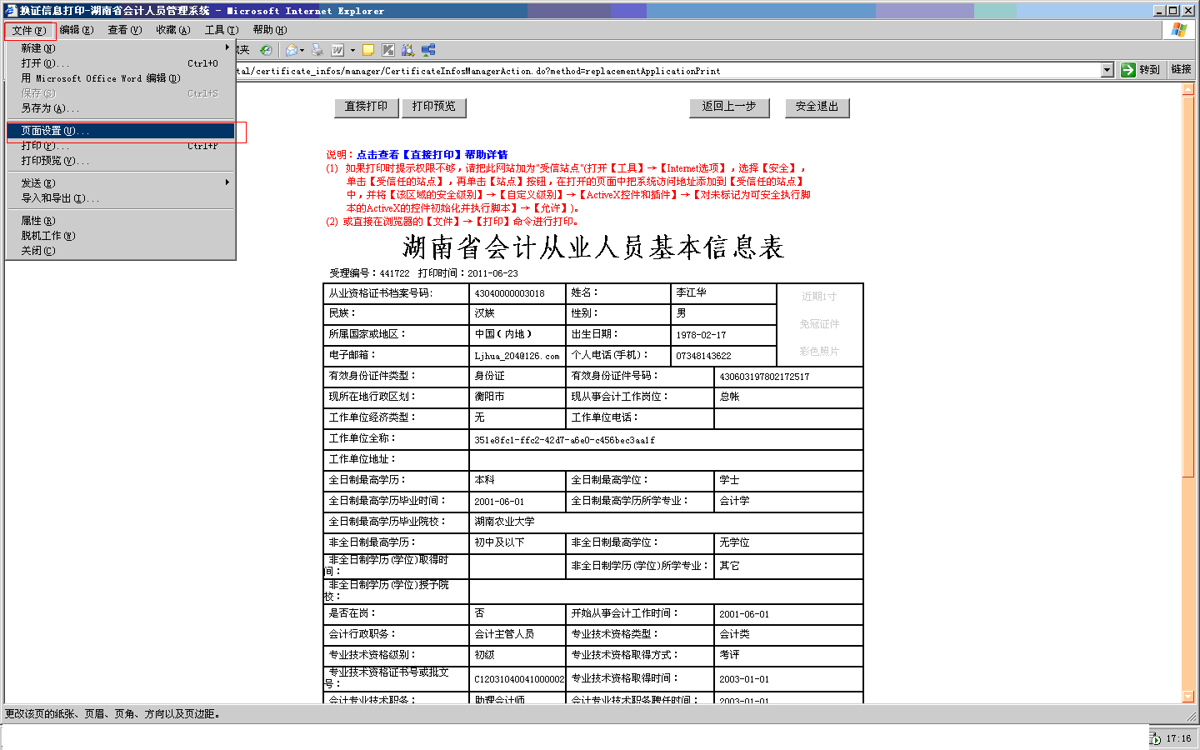
单击“页面设置”项后弹出如下对话框：
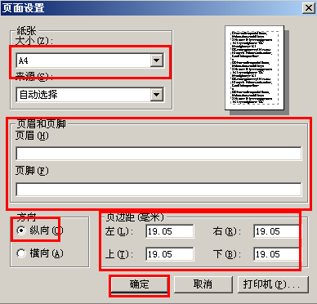
按照上图将纸张大小设置为A4（系统默认为A4），页眉页脚都设为空，方向选择为纵向（系统默认为纵向），页边距全部设置为19.05，至此打印准备工作完毕。

2. 上传图片设置问题
如果无法显示上传的图片，根据说明，对浏览器信任站点做如下配置：
请把此网站加为“可用站点”(打开“Internet 选项”，选择“安全”，单击“可信站点”，再单击“站点”按钮，在打开的页面中把报名系统访问地址添加到“受信任的站点”中，请将“该区域的安全级别”设置为中低) 。具体操作如下图所示：
把此网站加为"受信站点"(打开【工具】→【Internet选项】，选择【安全】，单击【受信任的站点】，再单击【站点】按钮，在打开的页面中把系统访问地址添加到【受信任的站点】中，并将【该区域的安全级别】→【自定义级别】→【ActiveX控件和插件】→【对未标记为可安全执行脚本的ActiveX的控件初始化并执行脚本】→【允许】)。具体操作如下：

（1）单击“工具”→“Internet选项”：
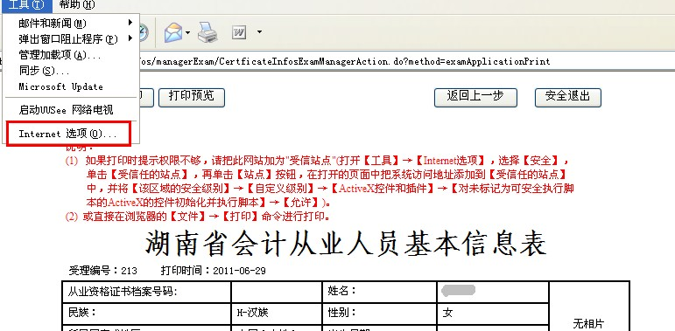

（2）单击“安全”→“可信站点”或“受信任的站点”→“站点”，在弹出的对话框中将浏览器地址栏中网址填写到输入框内，单击“添加”按钮。
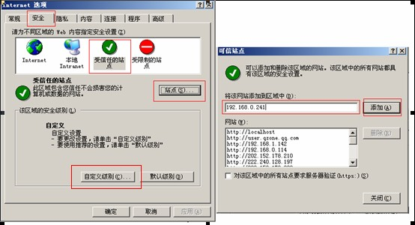
（3）在[受信用的站点]，点击【自定义级别】，将所有Active有关的控件全部设置为“启用”
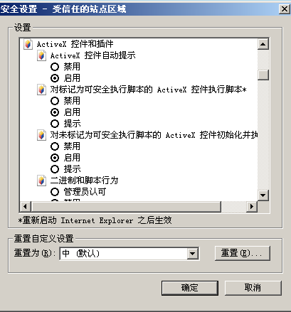

1.1 三科考试合格申请颁发证书

1.1.1 阅读申请须知
在湖南省会计从业人员网上申报系统上，单击“考试合格申请颁发证书”，打开申请页面，显示申请须知，请认真阅读申请须知。
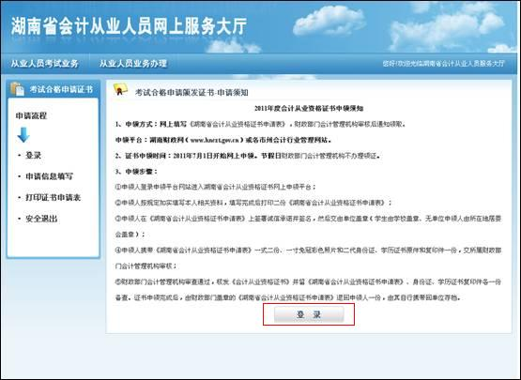

1.1.2 登录
在阅读完申请须知后，单击“登录”按钮进入如下界面：
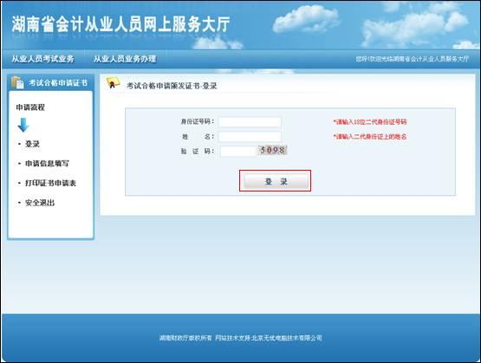
在输入框中输入18位第二代居民身份证号码、姓名和随机产生的验证码后，单击“登录”按钮。
在登录时，可能出现以下提示信息：
- 输入的姓名和身份证号码都不正确出现以下提示：
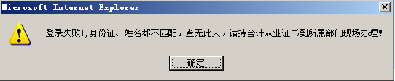
（2） 输入的身份证正确，姓名不正确出现如下提示：
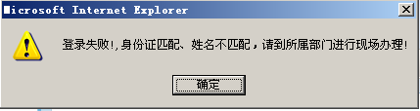
（3） 输入的身份证不正确，姓名正确出现如下提示：
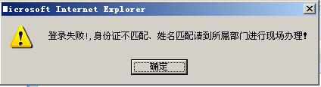
（4）输入正确的身份证、姓名，点击‘登录’按钮， 进入信息填报页面

信息填报
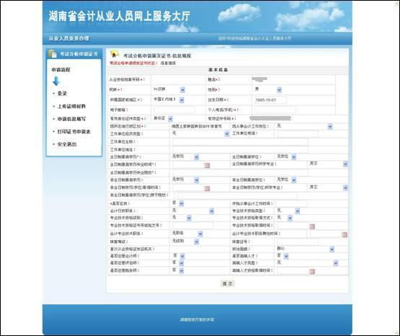

1.1.4 打印填报信息表
单击“提交”按钮，弹出打印填报信息的页面如下图所示：
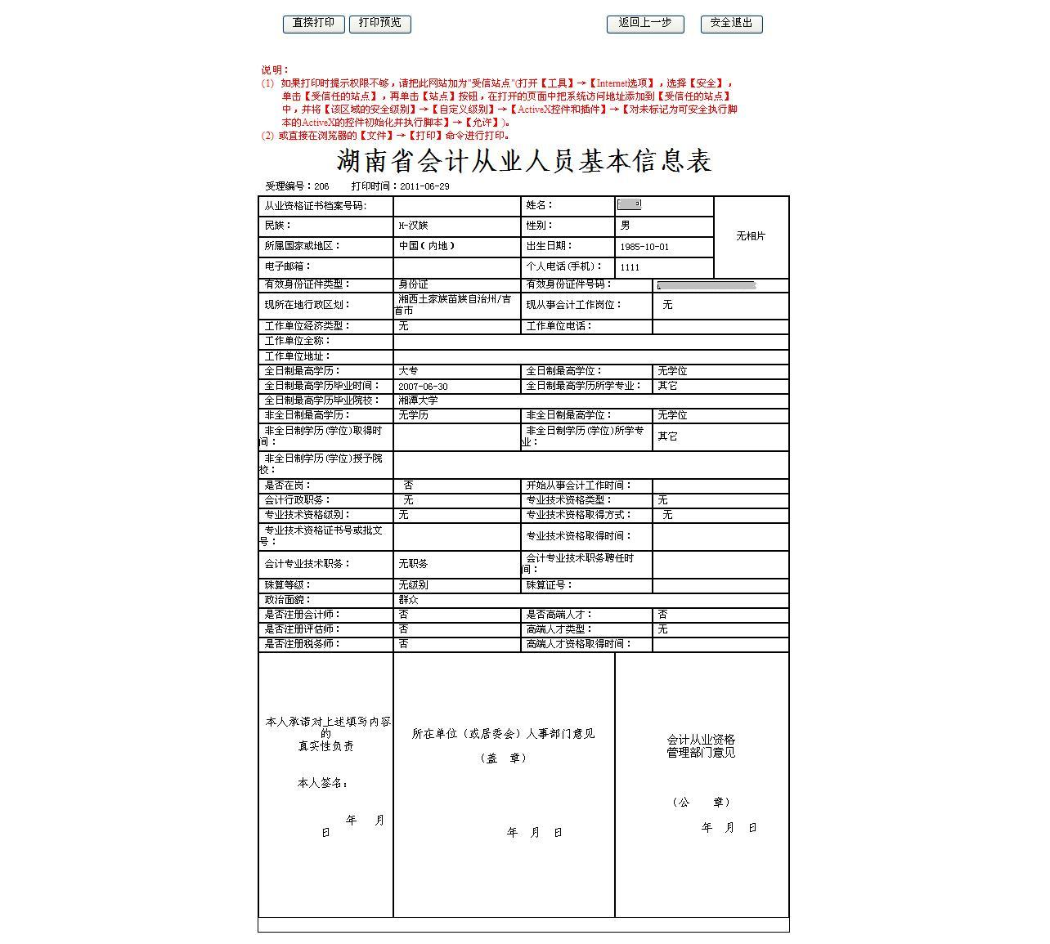
单击“直接打印”按钮，选择打印机可直接打印人员基本信息表。
单击“打印预览”按钮，先预览信息表，然后再打印。
单击“返回上一步”按钮，可返回到上一页，可按照需求自行选择。
单击“安全退出”按钮，页面自动跳转到考试合格申请颁发证书-登录页面

1.2单科考试合格申请颁发证书

1.2.1 阅读申请须知
在湖南省会计从业人员网上申报系统上，单击“考试合格申请颁发证书”，打开申请页面，显示申请须知，请认真阅读申请须知。

1.2.2 登录
在阅读完申请须知后，单击“登录”按钮进入如下界面：
在输入框中输入18位第二代居民身份证号码、姓名和随机产生的验证码后，单击“登录”按钮。
在登录时，可能出现以下提示信息：
- 输入的姓名和身份证号码都不正确出现以下提示：
（2） 输入的身份证正确，姓名不正确出现如下提示：
（3） 输入的身份证不正确，姓名正确出现如下提示：
（4）输入正确的身份证、姓名，点击‘登录’按钮， 进入证件上传页面

1.2.3 证件上传
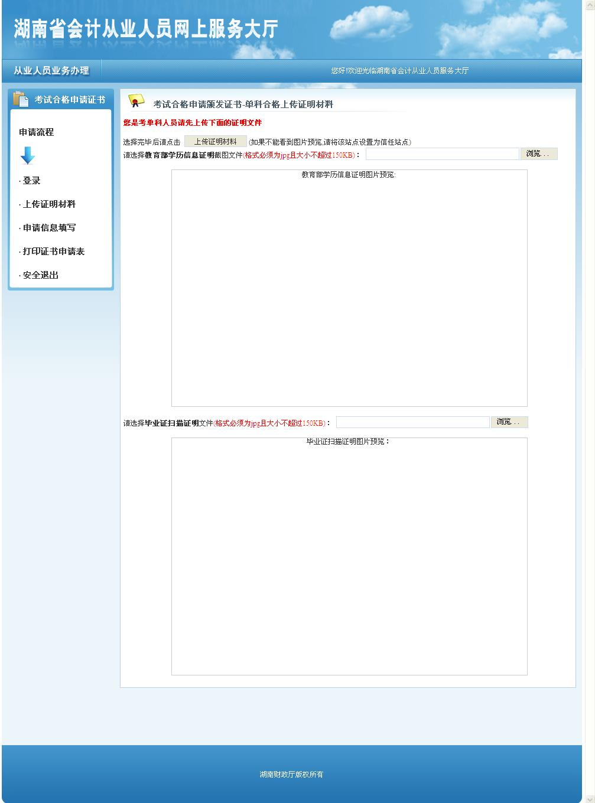

（1）.上传教育部学历信息证明，点击下图中的“浏览”按钮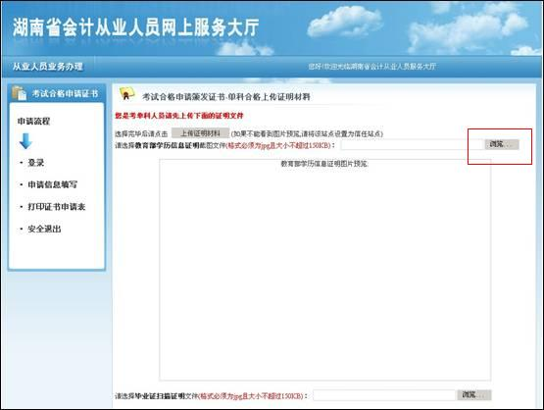
选择图片，然后图片显示在预览框中，如下图所示：
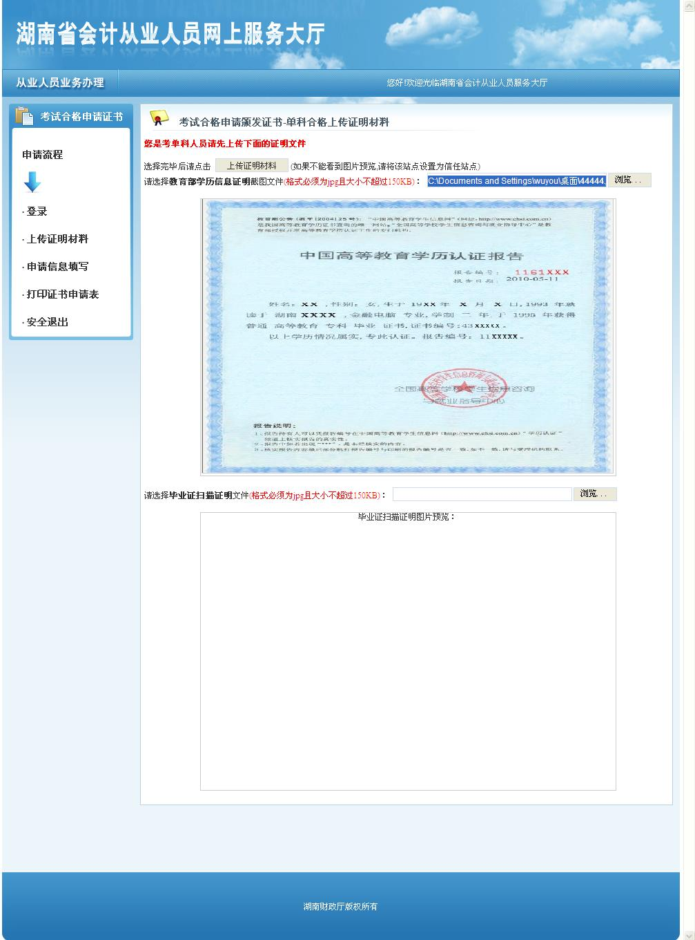
（2）.上传毕业证信息证明，点击下图中的“浏览”
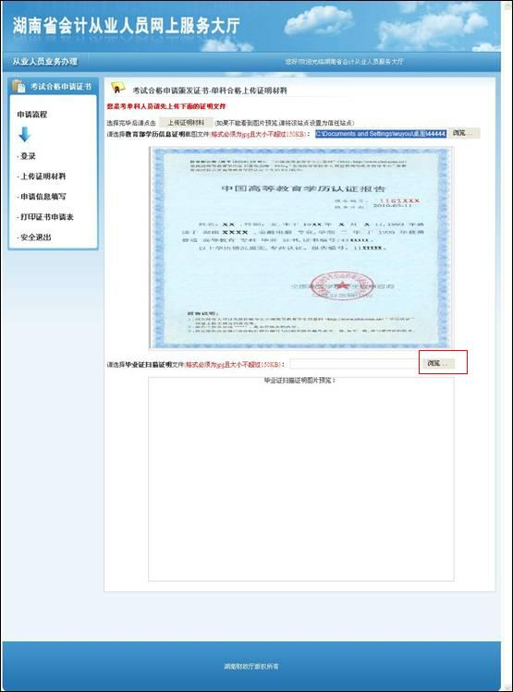

选择图片，然后图片显示在预览框中，如下图：
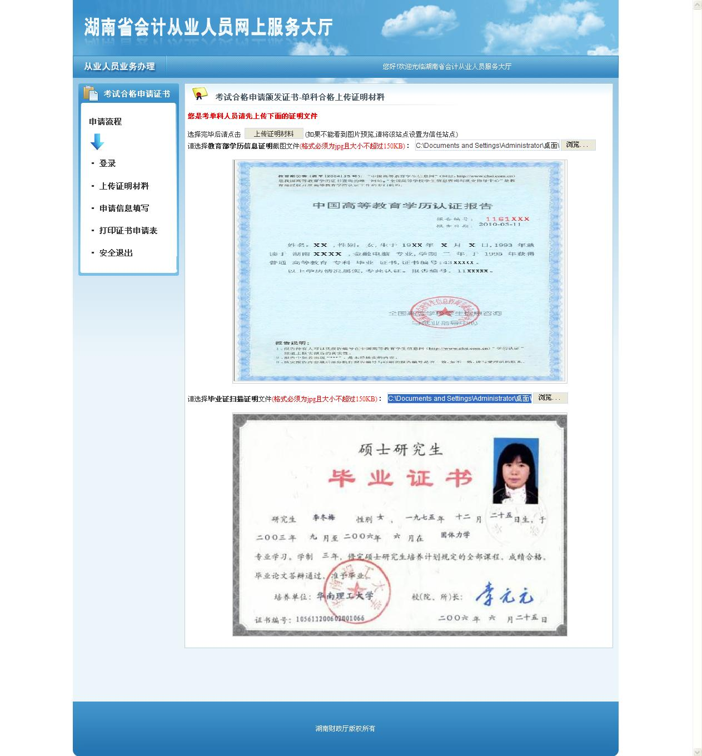
（3）.点击“上传证明材料”按钮，会出现下面几种情况：

情况1：上传的教育部文件大小超出150KB，会提示：
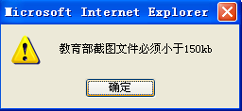

情况2：上传的毕业证文件大小超出150KB，会提示：
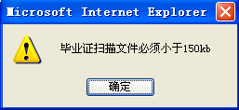

情况3：上传证明文件成功以后，点击图中的“查看/填写申请领证信息”文字链接或“查看/填写申请领证信息”，进入信息填报页面。
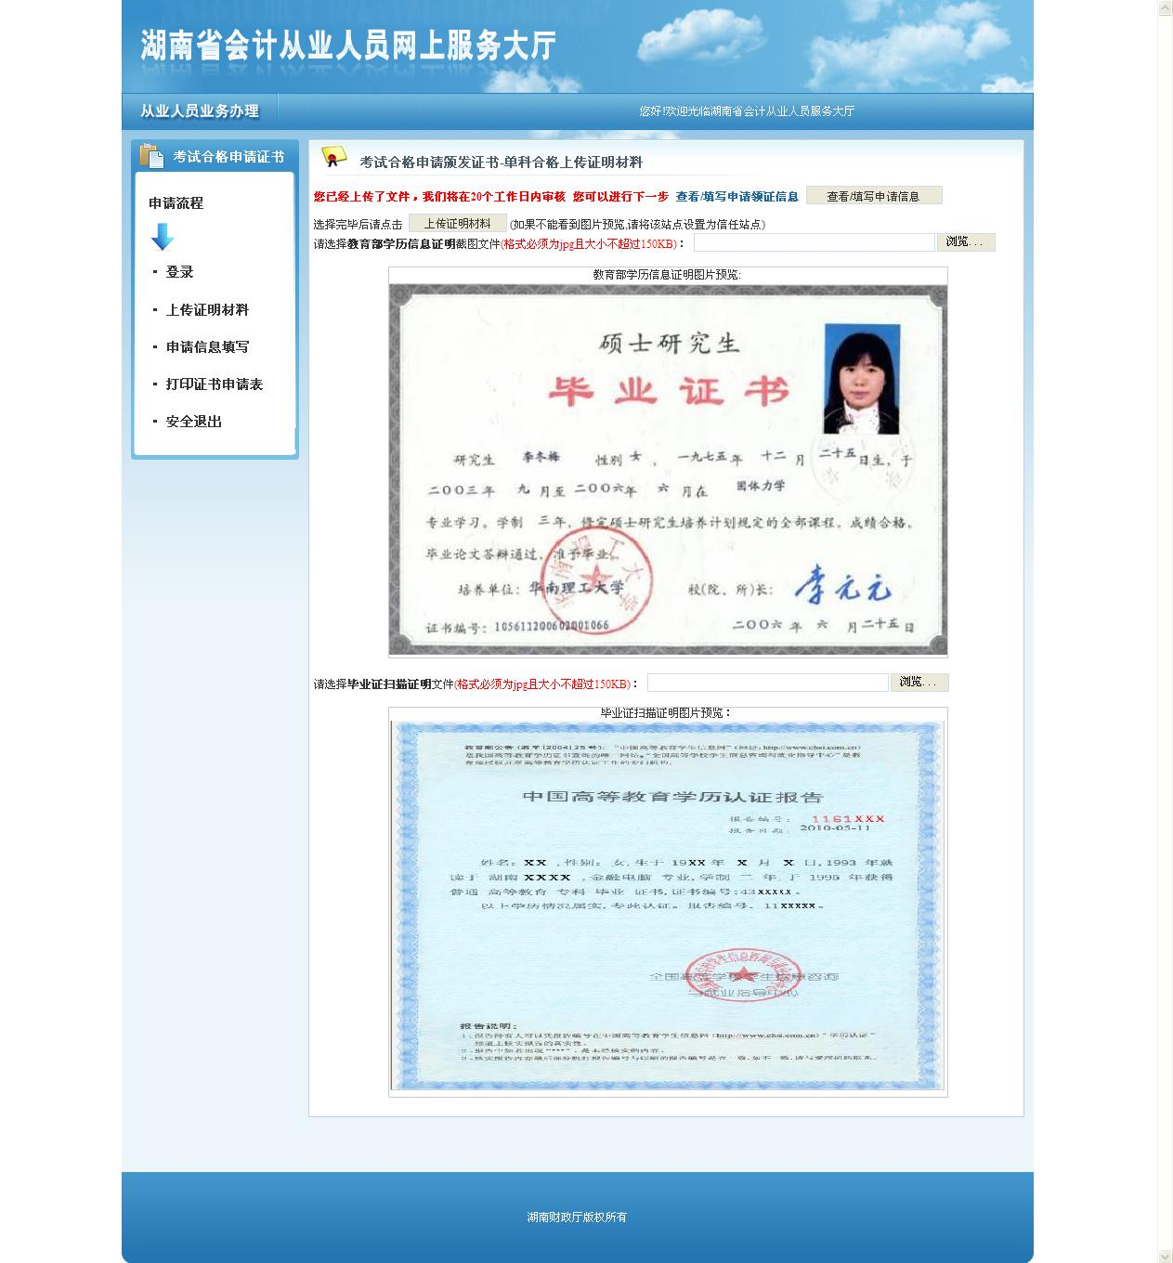

情况4：上传的证明文件审核未通过，需再次上传提交审核。如下图：
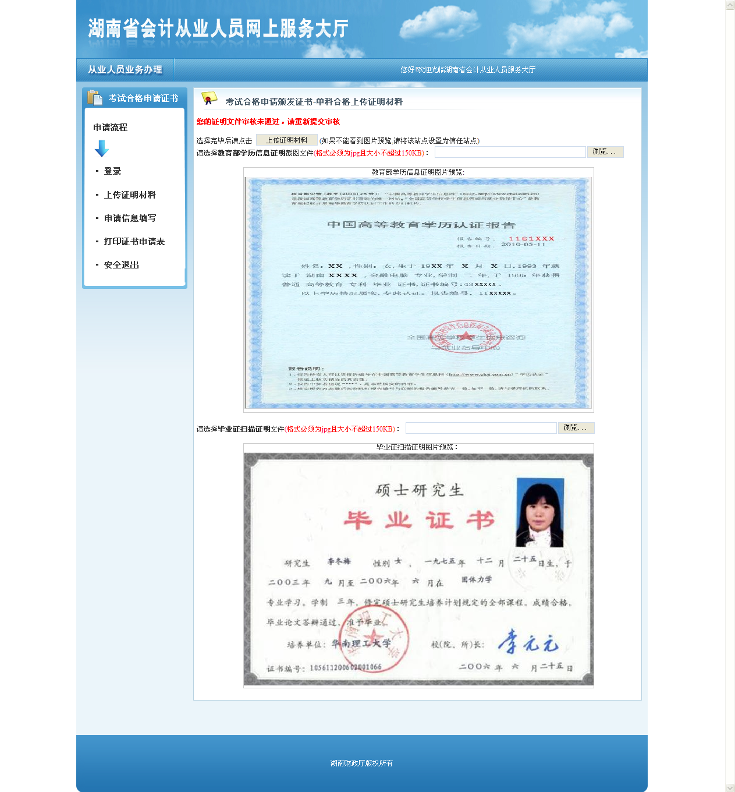

情况5：上传证件审核通过，发证审核不通过。这时候不需要重新上传证件，直接进入填写申请信息，点击下图中的“查看/填写申请领证信息”文字链接或点击“查看/填写申请领证信息”按钮。
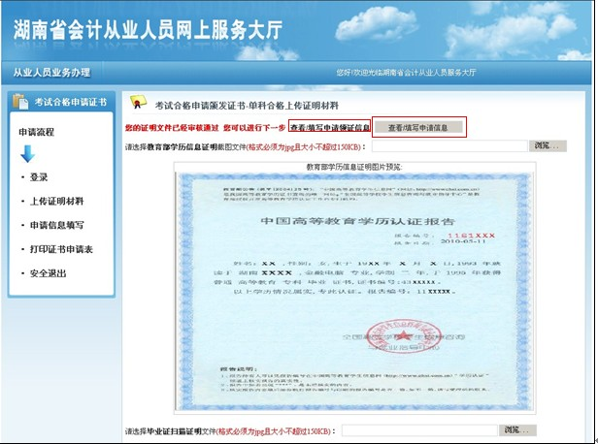

1.2.4信息填报
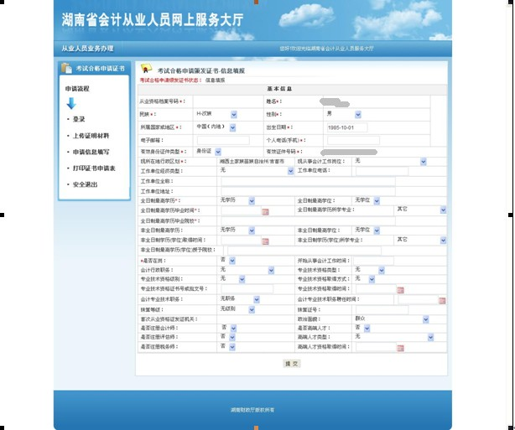

发证审核状态提示信息：
（1）考试合格申请颁发证书状态：信息填报，如上图所示。
（2）已提交申请，等待审核
（3）审核不通过，重新修改提交
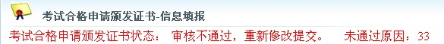

（4）审核通过，等待领证
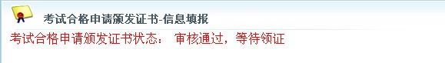

1.2.5 打印填报信息表
单击“提交”按钮，弹出打印填报信息的页面如下图所示：
单击“直接打印”按钮，选择打印机可直接打印人员基本信息表。
单击“打印预览”按钮，先预览信息表，然后再打印。
单击“返回上一步”按钮，可返回到上一页，可按照需求自行选择。
单击“安全退出”按钮，页面自动跳转到考试合格申请颁发证书-登录页面

1.3操作中可能遇到的问题及其解决方法

可能遇到问题1及其解决方案
问题：
单科考试上传证件时，点击“浏览”按钮，选择图片后，图片不显示，如下图：
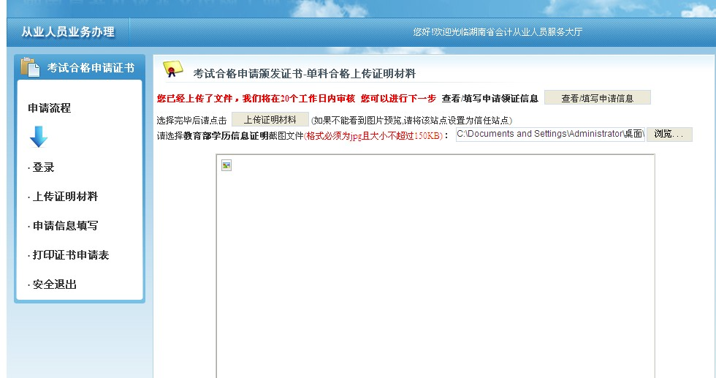
上传完相关证明文件后，点击“上传证明材料”按钮，出现下图所示信息：
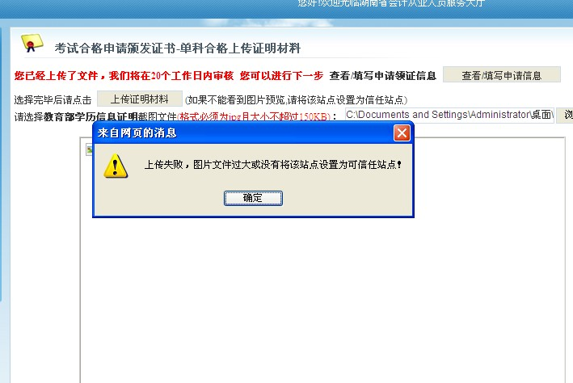
解决方案：
如果遇到上面图中所示的问题，修改图片大小或为该站点设置可信任站点。
设置可信任站点步骤如下：
- 单击“工具”→“Internet选项”：
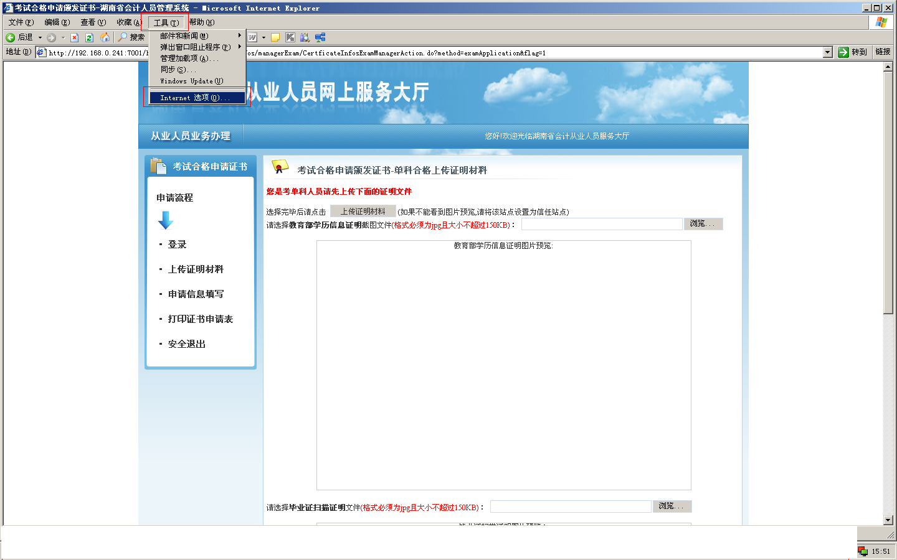
- 单击“安全”→“可信站点”或“受信任的站点”→“站点”，在弹出的对话框中将浏览器地址栏中网址填写到输入框内，单击“添加”按钮。
（3）在[受信用的站点]，点击【自定义级别】，将所有Active有关的控件全部设置为“启用”

可能遇到问题2及其解决方案
问题：
点击“直接打印”或“打印预览”，弹出提示，如下图所示：
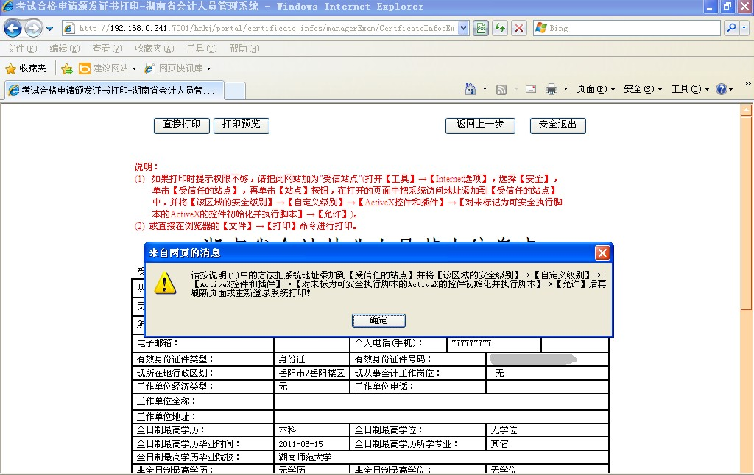
解决方案：
如果遇到上面问题，是因为打印权限不够。解决办法：
如果打印时提示权限不够，请把此网站加为"受信站点"(打开【工具】→【Internet选项】，选择【安全】，单击【受信任的站点】，再单击【站点】按钮，在打开的页面中把系统访问地址添加到【受信任的站点】中，并将【该区域的安全级别】→【自定义级别】→【ActiveX控件和插件】→【对未标记为可安全执行脚本的ActiveX的控件初始化并执行脚本】→【允许】)。具体操作如下：

（1）单击“工具”→“Internet选项”：

（2）单击“安全”→“可信站点”或“受信任的站点”→“站点”，在弹出的对话框中将浏览器地址栏中网址填写到输入框内，单击“添加”按钮。
（3）在[受信用的站点]，点击【自定义级别】，将所有Active有关的控件全部设置为“启用”

